国家开放大学学习网

辅导教师使用手册
（版本号1.2）
国家开放大学学习网是2015秋所有学生网上学习的网站，学生在这个网站进行课程学习、交互与讨论、完成形成性考核。建议使用的浏览器为IE9或火狐浏览器。以下的操作以IE浏览器为例。
一、登录
操作步骤：
1. 打开浏览器，在浏览器地址栏中输入国家开放大学学习网地址：www.ouchn.cn。输入后回车即可打开国家开放大学学习网的首页。

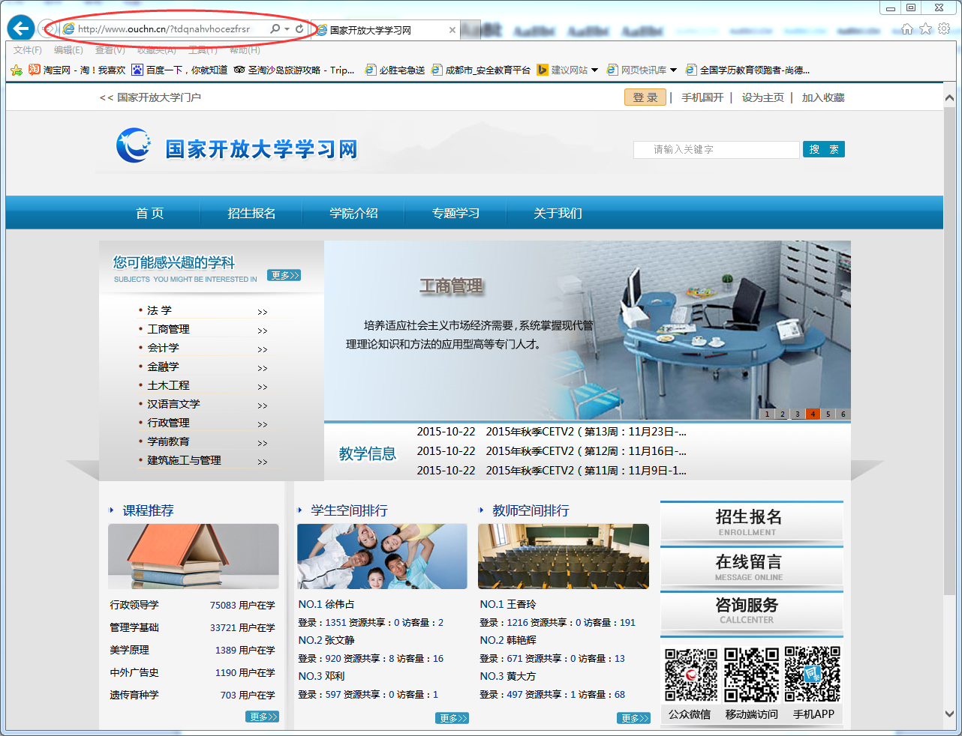
在这里输入国开
学习网网址：
www.ouchn.cn
图1
2. 将鼠标指向页面上部的“登录”处，打开下拉菜单，单击选择“教师”，打开登录页面。
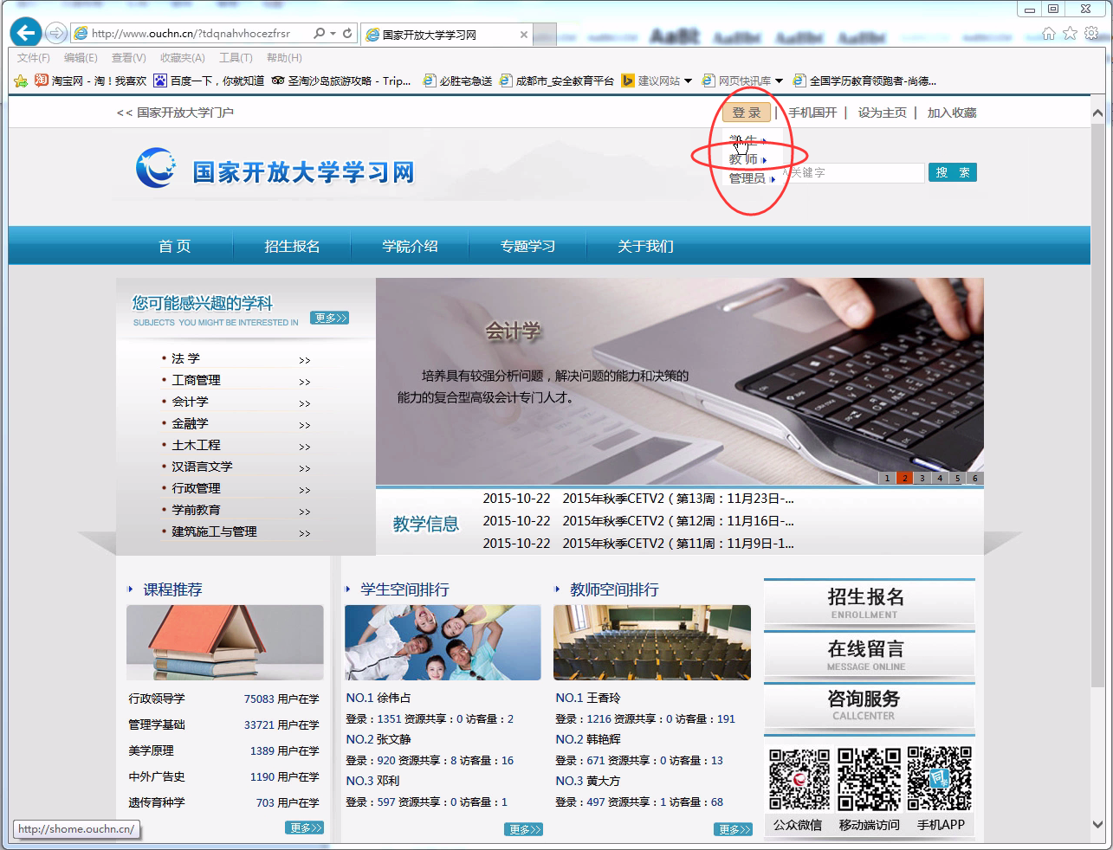
将鼠标指向登录，会打开下拉菜单，单击此处，可打开登录页面。
图2
3. 在用户名处输入自己的用户名和密码，输入验证码后，单击“登录”按钮，进入教师空间。
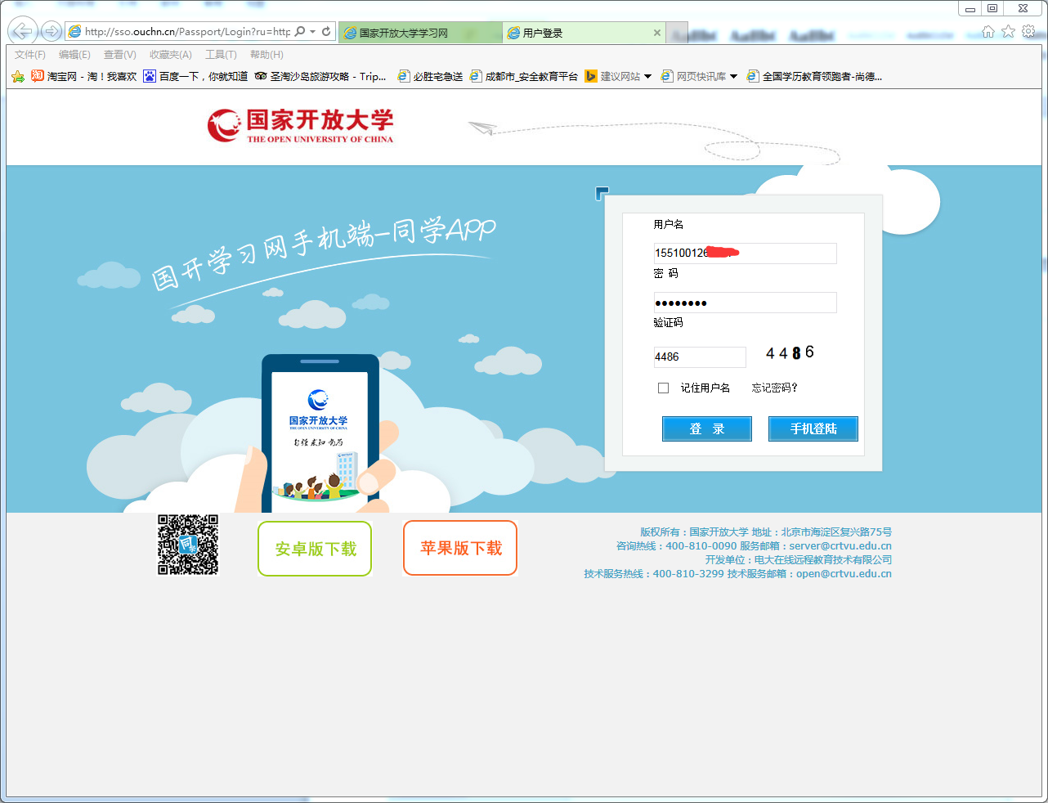
在这里输入用户名、密码和验证码，单击登录，进入教师空间。
图3
二、教师空间
在教师空间中，左侧的导航中有课程教学、教师团队、任教情况、管理监控、通知公告、评价情况、资料管理、校园生活、个人信息和其他等栏目。在页面的右侧，可以单击“我的同事”或“我的学生”查看我的同事与我任教班级的学生。
单击“课程学习”项目后，在页面的中部可以查看自己所担任课程的课程列表。单击“教师团队”可查看团队成员等。单击“任教情况”可查看自己任教的班级、学生等，还可进行跨机构申请（可申请到其他教学中心任教），并可查看我的课程班和我的行政班：课程班是学习某门课程的所有学生，行政班是所在教学中心（教学点）学习本课程的所有同学。单击“管理监控”可查看学生的选课程情况及学生的帖子统计（此功能目前不可用！）。单击“通知公告”可发布通知。单击“评价情况”，可查看学生对课程的评价等。单击“资料管理”可撰写教学资料或上传自己的资料到学习网中，还可以打开国家开放大学的数字图书馆。单击“校园生活”可查看学生活动、评优奖励和学生风采。单击“个人信息”可查看和完善个人信息（目前要求辅导教师完善这里的个人信息（包括：手机号、邮箱、QQ号码、通信地址等）），并上传头像和进行密码的修改。单击“我要评价”可打开课程评价和辅导教师评价。单击“我要咨询”可打开咨询的页面。单击“其他”可打开日历和参与调查。辅导教师在学习网中没有编辑权限。
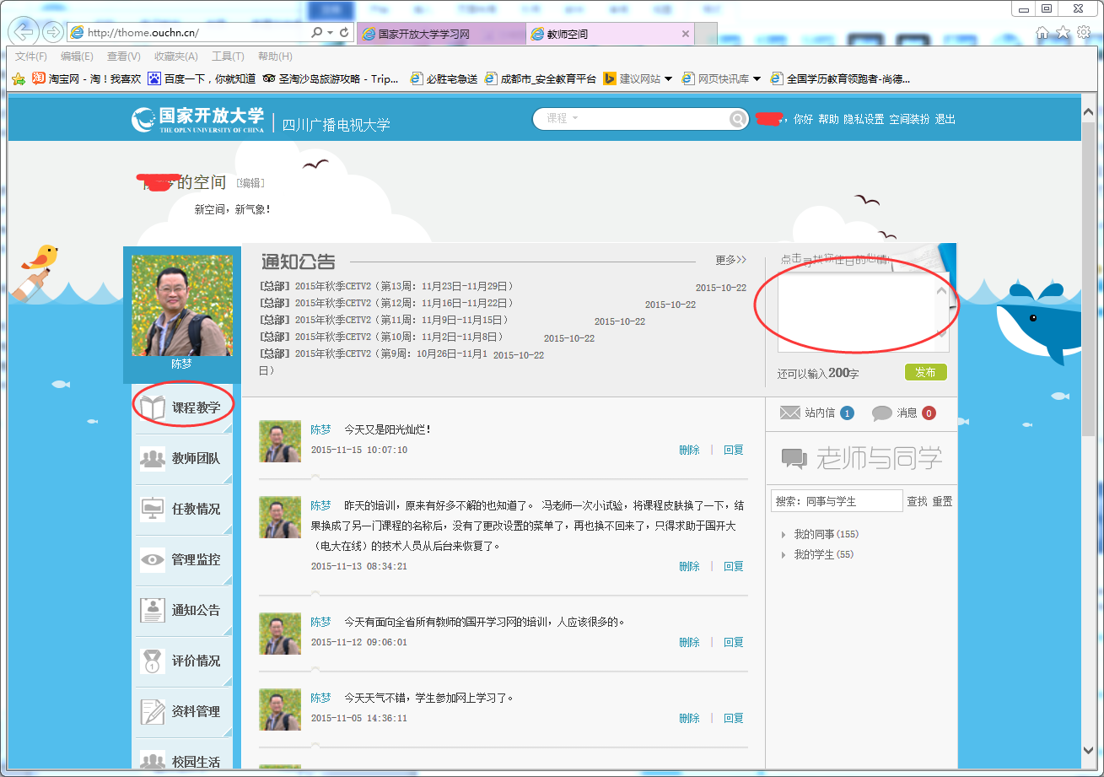
单击此处，可打开课程列表页面。
可在这里输入当天的心情与想法。
图4
三、进入课程
在导航栏目中，单击“课程教学”项，单击“我的课程”，在页面中的“任教课程”选项卡中，单击要查看的课程，进入课程页面。在这里，可查看责任教师的导学安排，浏览课程资源、参与网上的教学活动或讨论。也可在论坛中发帖子或回复学生的帖子或参与责任教师组织的聊天活动。
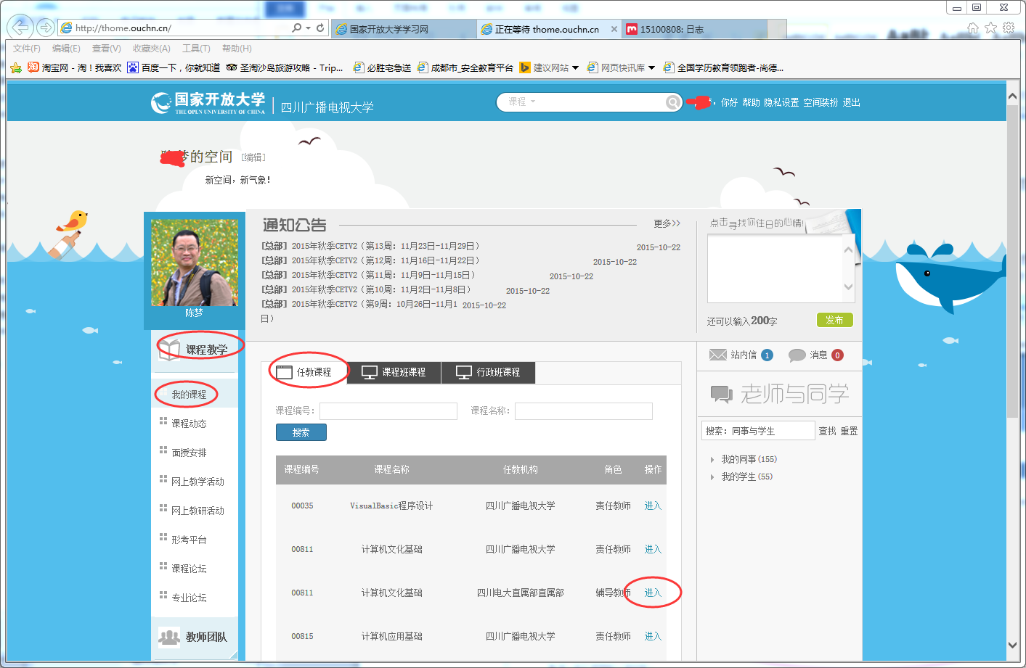
单击此处，可打开课程页面进行浏览。
单击此处，可进入课程页面。
图5
四、回复帖子
进入课程页面后，不同的课程页面的结构可能有所不同，但单击课程页面中部的课程讨论区栏目标题或在对应栏目中单击要回复的主题的标题，可打开对应的资源。目前四川电大在学习网中开设的所有课程均已设置了课程讨论区或聊天。在课程页面中，课程讨论区通常在页面的顶端或在专门的“课程讨论区”栏目中。单击“课程讨论区”栏目或页面顶端的讨论答疑区即可进入课程讨论区。
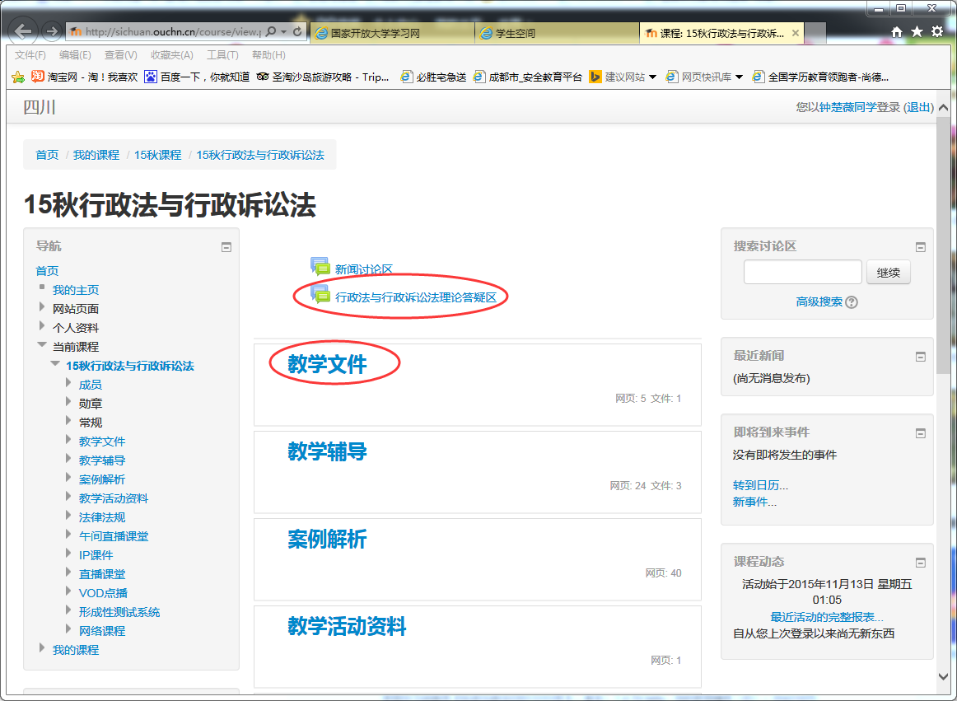
单击此处，可进入课程讨论区。
图6
在学习网中，与老师和同学之间的交流是十分必要的。在课程的讨论区，单击讨论的主题，可进入相应的讨论区。单击“话题”中学生的姓名可查看学生的信息，学生所属分校教学点等。单击话题标题，进入到这个话题中，可查看学生和教师的回复。如果要发表新的话题，可单击“开启一个新话题”，来发表自己的话题。
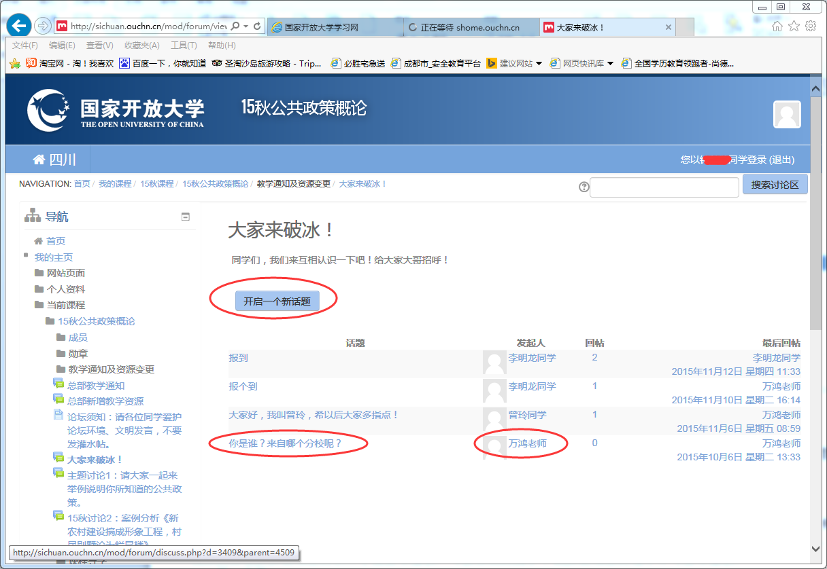
如果学习中有疑问，单击此处，可发起一个新的讨论。
单击此处，可打开帖子，参与讨论交流。
图7

进入话题后，单击“回复”打开回复页面，可对这个帖子进行回复。
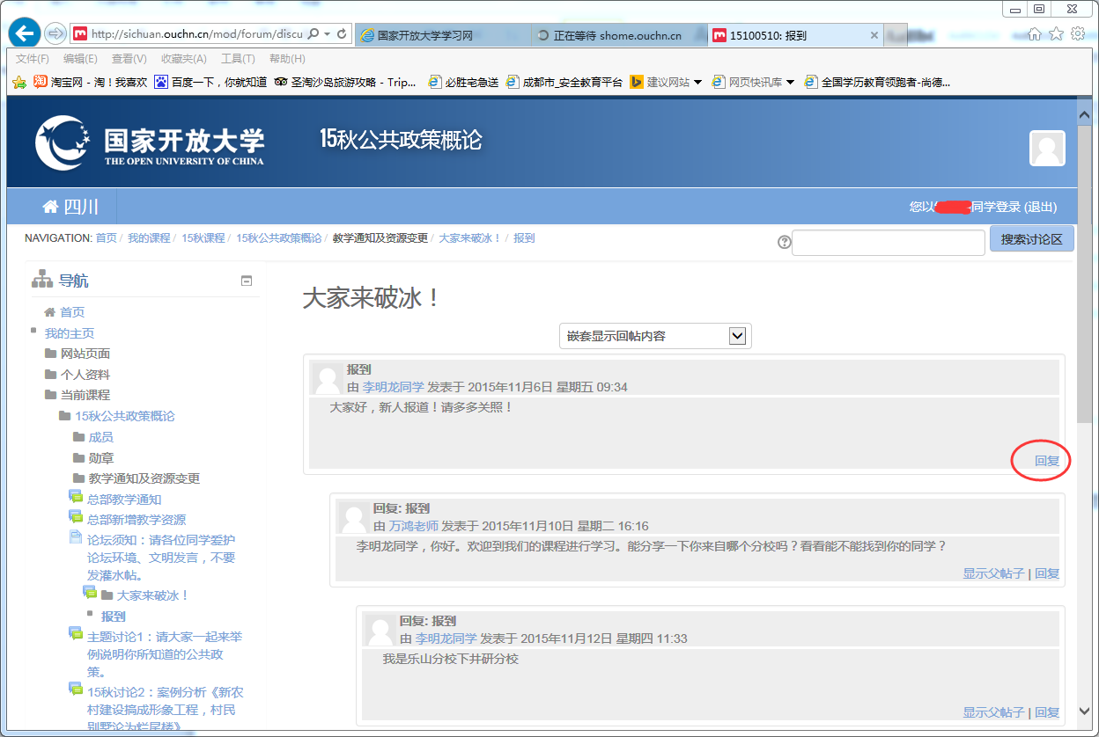
单击此处，可打开回复帖子页面，回复老师或同学的帖子参与讨论交流。
图8
打开后，回复的主题由系统自动填写为“回复：报到”，这时，在正文中输入你的回复内容，完成后，单击“发到讨论区上”按钮，将回复内容发布到讨论区中。如果在课程中安排有“聊天”，也请在老师安排的时间内，单击对应的主题进入聊天室参与交流。
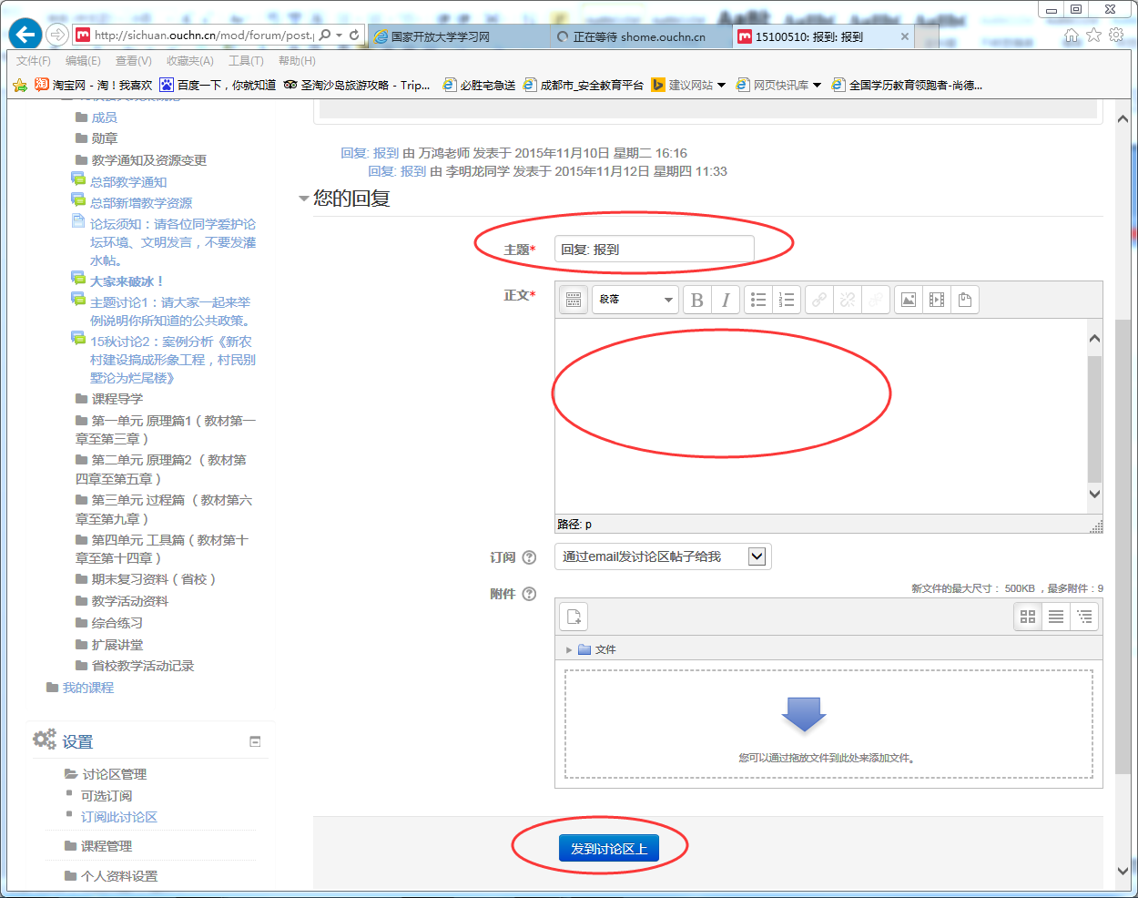
单击这里完成回复。
这里输入回复的内容。（不能为空！）
这里输入回复的主题。（不能为空！）
图9
如果有聊天，应在责任教师安排的时间内进入聊天室参与聊天即可。
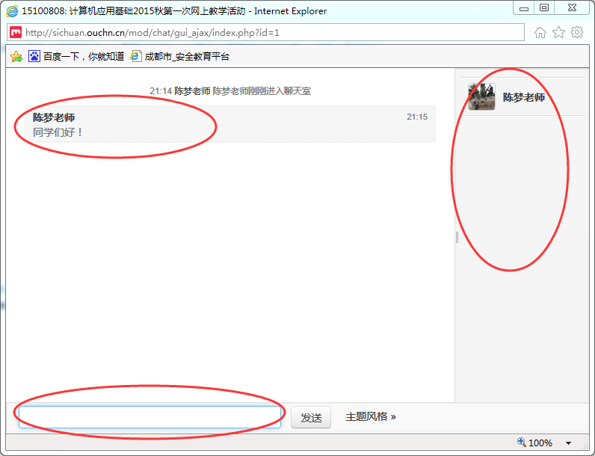
聊天室中参与聊天的人员列表。
在聊天室中，输入要发送的文字，单击“发送“。
聊天室中刚刚发表的内容。
图10
由于目前进入学习网的学生和辅导教师不多，多数课程的讨论区是采用的“无小组”方式，即四川电大的所有辅导教师能看到全省所有学生在讨论区中发的帖子。当进入学习网的学生和辅导教师增加后，责任教师会将讨论区设置为“分隔小组”模式，则这样设置后。各个教学中心的学生只能看到本教学中心的同学的帖子，这个教学中心的辅导教师也只能看到自己教学中心学生的帖子。这样也便于辅导教师回复自己学生的帖子了。
五、形成性考核
目前的形成性考核还是在形考平台中进行的，如果课程有在线形成性考核，请单击考核的链接，打开形成性考核的网站，用自己的账号、密码再次登录进入形成性考核平台，完成形考作业的批改。
六、学生学习行为查看
学生在学习网进行学习、交流后，学生的所有学习活动都会自动记录在系统中。目前，辅导教师还只能在对应的课程中查看自己教学中心学生的学习行为记录（这个行为记录不是时间的累计，是记录的学生对学习网的资源的浏览、讨论区的交互的记录）。（注意：目前在教师空间中有查看学习的界面，但这个查看的结果均为0，是因为目前学习网中的数据和学生空间的数据还没有同步，以后，随着系统的功能完善就可直接在空间中查看了。）操作方法为：单击导航栏下“设置”中的“报表”项，单击“报表”可查看所有在学习网中学习的学生在本课程的行为。单击“报表”可查看当前课程的统计报表。
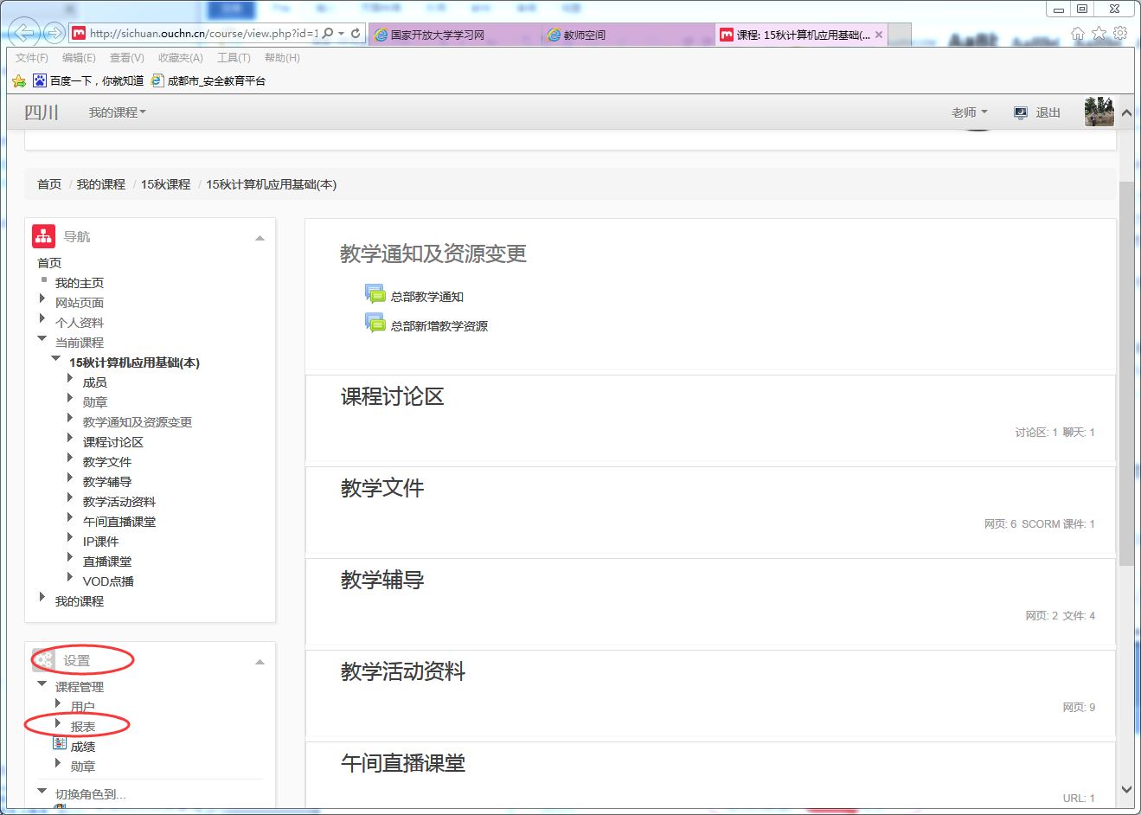
单击此处，可查看学生的学习行为。
图11
单击“报表”中的“课程成员”，打开课程“成员页面”，在此可进行学生的学习行为查询。
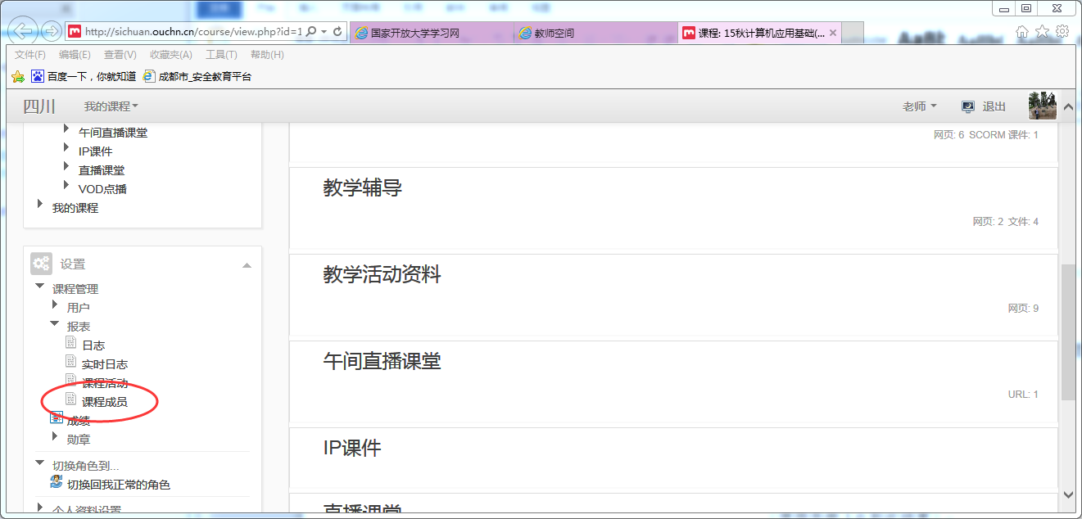
单击此处，可打开“课程成员”页面。
图12

在课程成员页面进行查询的操作见下图：
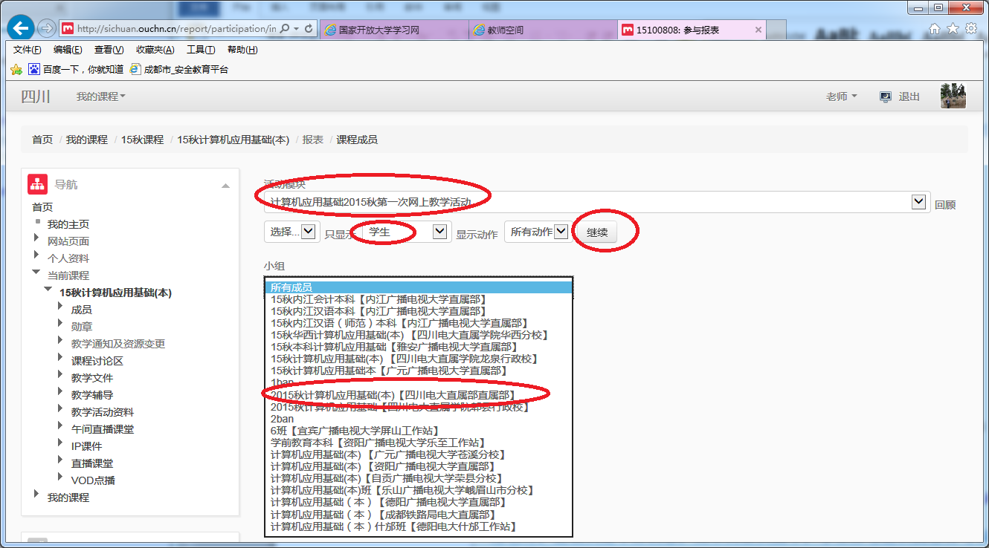
4.最后单击此处，进行数据查询。
3.再单击此处，选择学生所属的教学中心（教学点）。
2.再单击此处，选择显示的成员类型，可选择学生或教师。
1.先单击此处，选择一个活动模块。
图13
单击“继续”按钮后，稍候，即出现所查询的学生的学习行为记录，如下图所示。

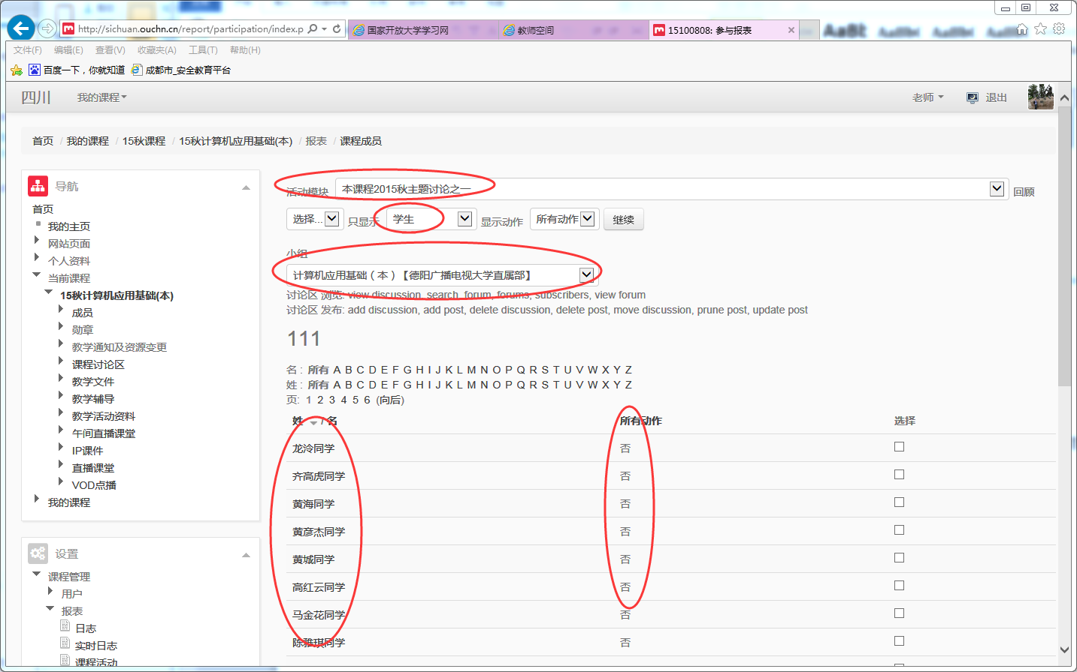
查询出的学生姓名与所有动作。
查询的小组（教学中心即教学点）。
查询的成员类型。
查询的活动模块。
图14
辅导教师可以在后面的“选择”列中，对选择的学生发学习网站内的消息，学生可以在学习空间中看到该消息，以通知学生进行相关的活动。

单击学生的姓名，可对该学生的信息进行进一步的查看，如下图所示。
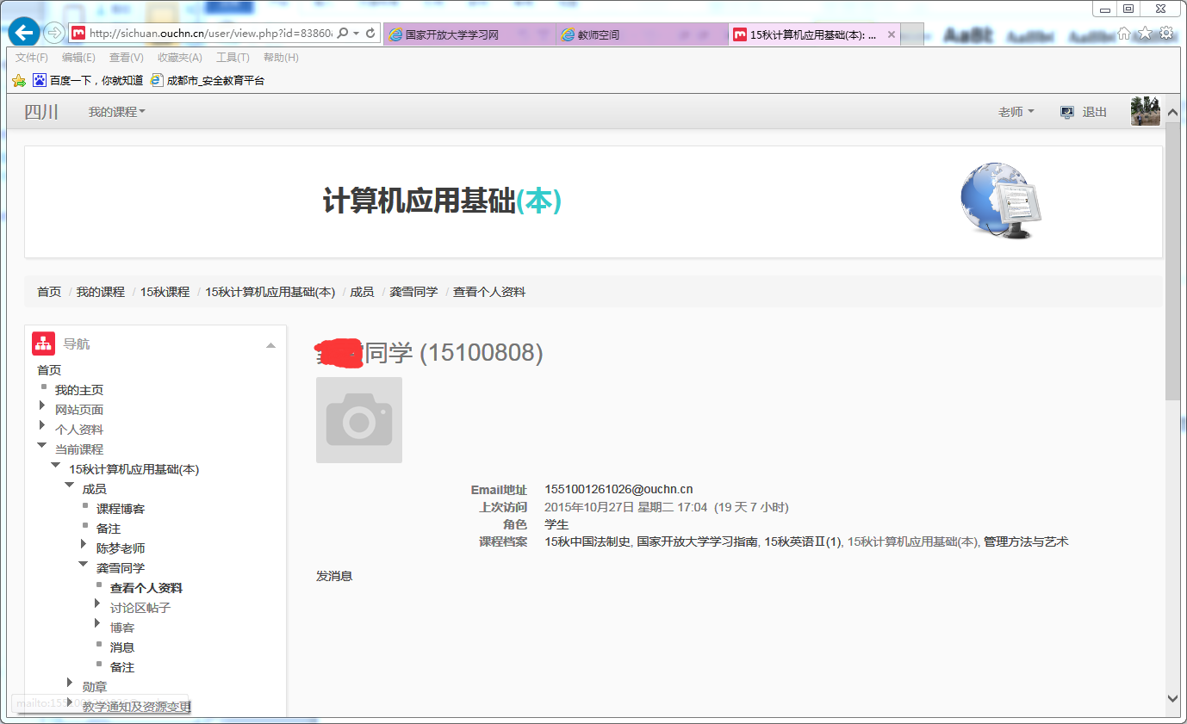
图15
在导航栏中，选择“设置”项目中的“XX同学的个人资料设置”下的“活动报表”中的“概要报表”，可查看该同学的所有学习记录。如下图所示。还可单击“所有日志”和“完整报表”进行更详细地查看。如果学生没有进行网上学习，则其后的数据均为空白。
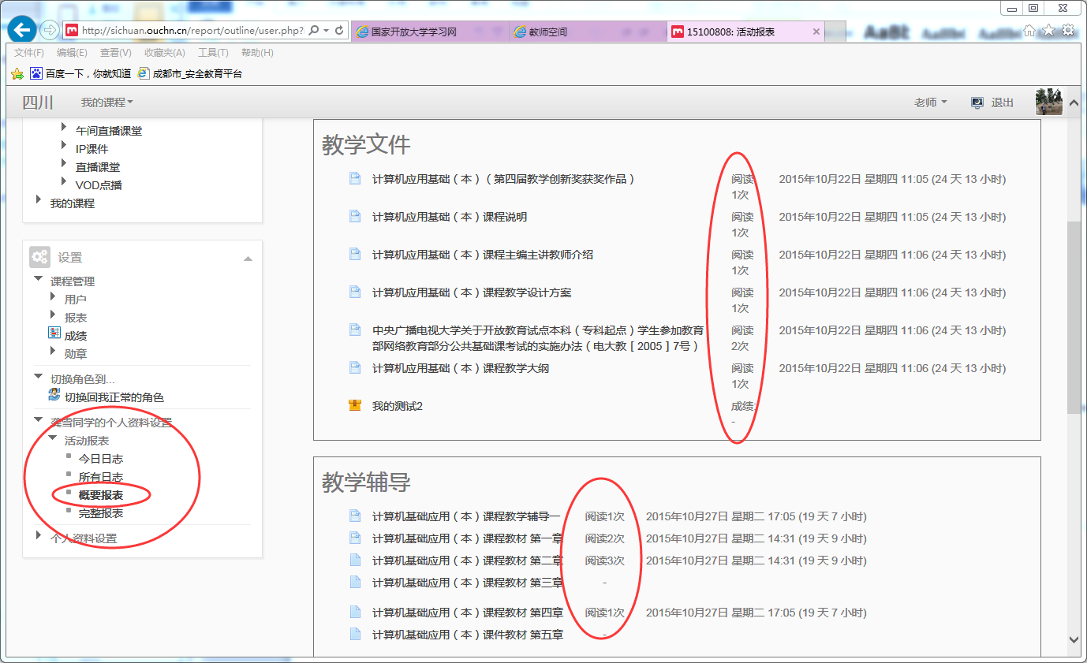
“概要报表”查询出的学生的所有动作。
“概要报表”查询出的学生的所有动作。
单击“概要报表”查询出的学生的所有动作。
图16
从2016秋起，国开学习网上通过“活动报表”下的“所有日志”，对学习网课程成员（包括课程责任教师、辅导教师和学生）的行为进行查询并可将查询结果以电子表格的形式下载。在“导航”下的“成员”菜单中，可以查询本课程的所有成员的信息。结合这两个信息即可得到课程成员的完整的行为记录。
七、课程进度跟踪和进度条的使用
责任教师在国开学习网的部分试点省开课程中启用进度跟踪、设置进度条，辅导教师可以更方便地对学生的学习行为进行监控，学生也可自己通过进度条来了解自己的学习进度。设置了课程跟踪和进度条的课程示例见图17。
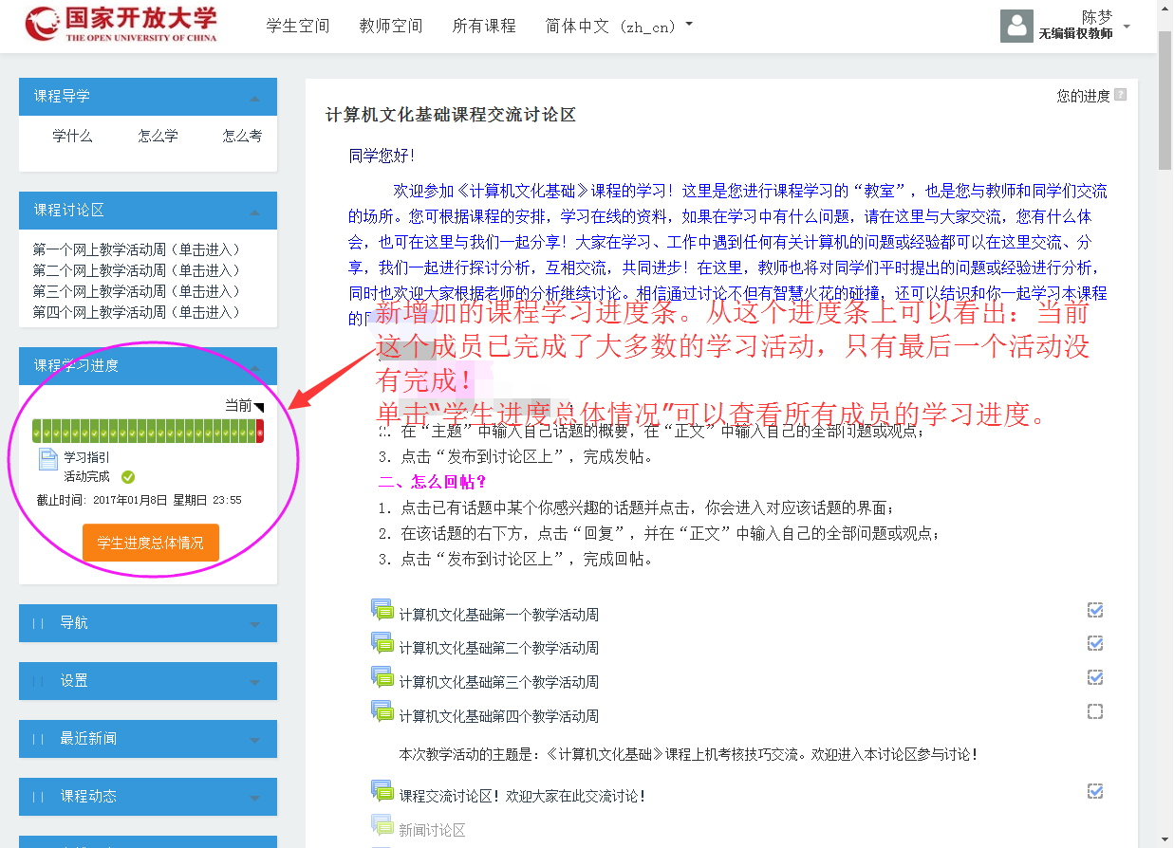
这里有课程跟踪的标记，有勾的表示已完成的。
图17

进入查询页面后看到的结果：
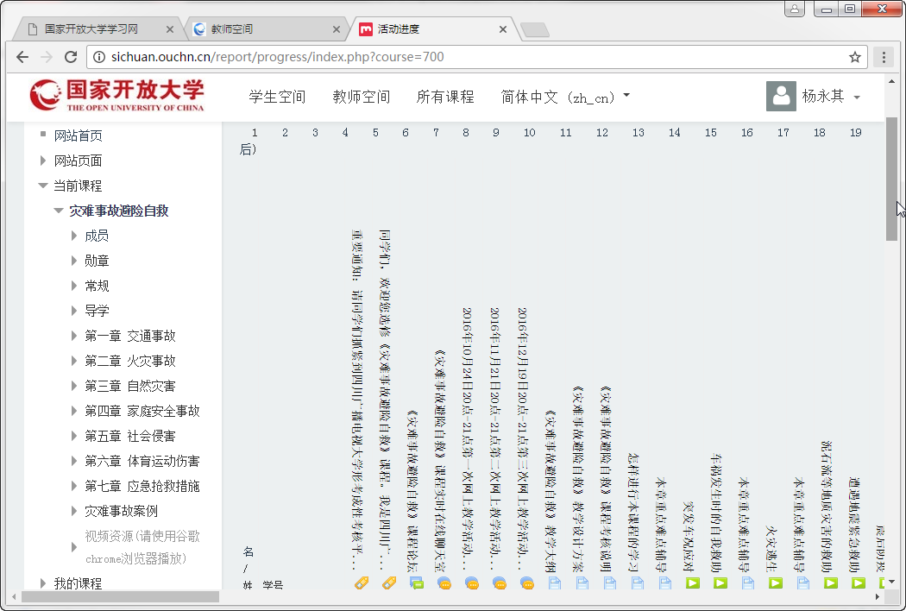
图18
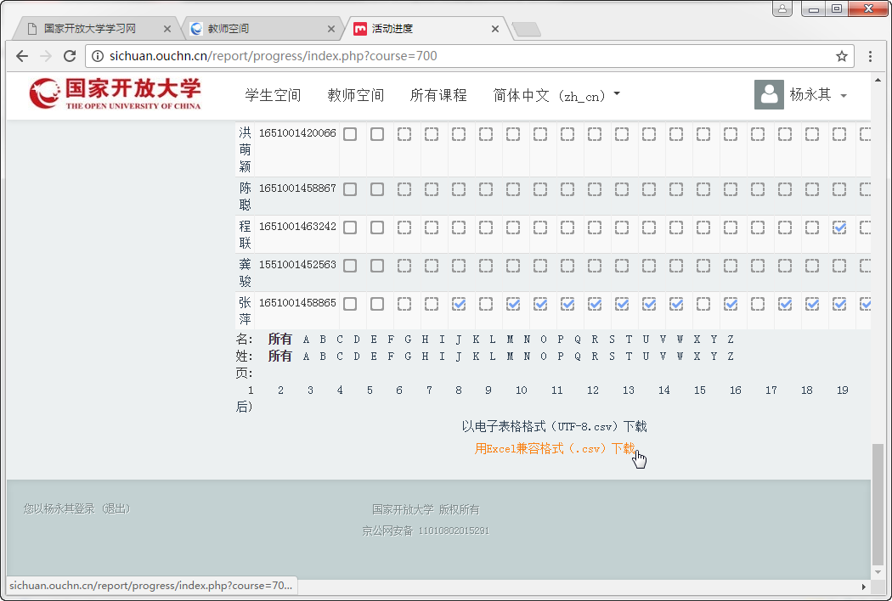
图19

（辅导教师使用手册1.2到此结束）

